新 书 推 荐

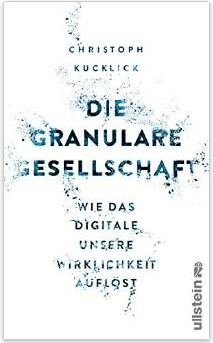
中文书名：《颗粒社会：我们为什么需要数字化时代的社交新模式》
英文书名：The Granular Society：Why we need a new model of society for the digital age

德文书名：Die granulare Gesellschaft: Wie das Digitale unsere Wirklichkeit auflöst
作 者：Christoph Kucklick
出 版 社：Ullstein
代理公司：ANA
页 数：272页
出版时间：2014年 11月
代理地区：中国大陆、台湾
审读资料：电子稿
类 型：大众社科

内容简介：
数字化正在改变我们的世界观，改变我们对身体、自然和客体的看法----一切事物的分辨率都在上升，数据库不断扩大。最小的差异都能显示，个性凌驾于一般性之上。在这样的发展趋势下，我们社会的平等理想还能维持吗？计算机处理复杂数据，明显比我们优越得多。我们是谁？智慧和理性不再是人类独有的特征了？我们为了跟智能机器区别开来，是不是必须从理性人演化成感性人呢？克里斯多夫·库克里克厘清了当今复杂而根本的剧变，相应地展开了坦诚的讨论。这些变革给伦理和法律提出了挑战。库克里克向我们显示，颗粒化社会为什么增加了我们的反对和未来期望值。
作者简介：
克里斯多夫·库克里克博士（Dr. Christoph Kucklick ）是社会学家、文化研究博士，2014年7月出任GEO 杂志总编。此前，他的文章发表在《时代周报》（Die Zeit）、Brand eins 、Capital和其他杂志上。
库克里克住在柏林。

谢谢您的阅读！
请将反馈信息发至：夏蕊（Susan Xia）
安德鲁·纳伯格联合国际有限公司北京代表处
北京市海淀区中关村大街甲59号中国人民大学文化大厦1705室
邮编：100872
电话：010-82504406
传真：010-82504200
Email：susan@nurnberg.com.cn
网址：http://www.nurnberg.com.cn
微博：http://weibo.com/nurnberg
豆瓣小站：http://site.douban.com/110577/

